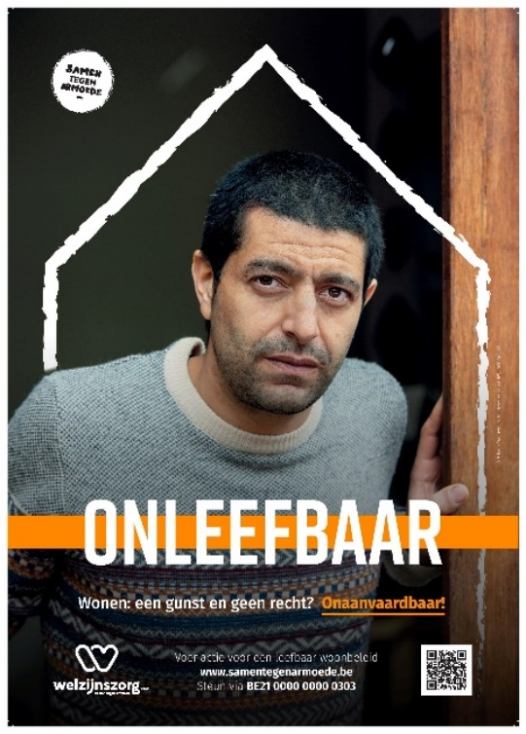
Volgehouden inzet voor een leefbare samenleving.

Tips, teksten en suggesties om de campagne van Welzijnszorg aan bod
te laten komen op de lokale pagina's van Kerk & Leven, in de parochiale nieuwsbrief, op jullie website of
sociale media.

1. Bij de start van de advent
Tip: publiceer dit artikel zo vroeg mogelijk, zo kunnen mensen nog tijdig een adventskalender aanschaffen.

Krijtlijnen voor een leefbare samenleving
Een vierde coronagolf heeft ons in zijn greep. Na de herwonnen vrijheid van deze zomer, komt het extra hard aan. We moeten (opnieuw) vanzelfsprekendheden in vraag stellen worden en bijna dagelijks stoten we op de vervelende afweging tussen enthousiasme en voorzichtigheid. We hadden ons de aanloop naar de komende feestdagen anders voorgesteld…

De vier weken op weg naar Kerstmis horen net weken van opkomend licht te zijn. We verbinden ons met andere mensen om ons samen voor te bereiden op de komst van Jezus en het feest van Kerstmis. Voor veel mensen is dit de favoriete sterke tijd van het jaar. Het appèl van de advent raakt ons en we voelen ons aangesproken om ons concreet in te zetten voor die wereld zoals God hem droomt. Die wereld waar we ons op voorbereiden, zal niet om het even wat zijn. God heeft een plan, met grote ambities, hoop en dromen, maar ook met grenzen. In het Rijk Gods is er geen plaats voor onrechtvaardigheid, egoïsme of haat. Maar geen goddelijk plan zonder mensen om het waar te maken. De krijtlijnen zijn duidelijk. Laat ons samen op weg gaan naar Kerstmis.

Traditiegetrouw zet de campagne van Welzijnszorg ons op weg om de advent dieper en concreter te beleven. Met de slogan ‘Wonen: een gunst en geen recht? Onaanvaardbaar!’ zoomen ze voor het tweede jaar in op de woonproblemen van kwetsbare mensen. Na de campagne van 2020 weten we dat het recht op wonen vooral een fictief recht is. Er zijn sociale woningen, maar veel te weinig. Er zijn huursubsidies, maar veel te weinig. Dat gebrek aan goede, betaalbare woningen maakt dat het drummen is op de woonmarkt. Schaarste betekent concurrentie, en concurrentie zorgt voor uitsluiting en discriminatie. Wonen is niet vanzelfsprekend voor mensen met een laag inkomen, mensen met een migratieachtergrond, jongeren uit de jeugdzorg, vluchtelingen, mensen zonder wettig verblijf, mensen met psychische problemen, mensen in extreem kwetsbare posities als gevolg van uitbuiting, mishandeling… Net voor deze mensen zou de overheid in de bres moeten springen, maar dat gebeurt veel te weinig. Met de campagne wil Welzijnszorg inzetten op een beter woonbeleid zodat wonen leefbaar wordt voor iedereen. In Kerk & Leven lees je hoe we in onze pastorale zone concreet met de campagne aan de slag zullen gaan.

Wij steunen de boodschap van Welzijnszorg en zetten onze schouders onder een leefbare samenleving voor iedereen. We roepen ieder van jullie op om dat ook te doen.
- Hang de campagneaffiche voor je raam. Laat zien dat goed wonen geen gunst maar een recht moet zijn. Je kan deze affiche bestellen of downloaden op www.welzijnszorg.be/webshop (of is ze beschikbaar achteraan in de gebedskapel, aan te vragen via het parochiesecretariaat…).
- Koop de adventskalender ga elke dag bewust op weg naar Kerst. Bubbelproof en toch verbonden met 10 000 andere kalenderlezers. Je kan de kalender bestellen op www.welzijnszorg.be/webshop (of is hij beschikbaar achteraan in de gebedskapel, aan te vragen via het parochiesecretariaat, wordt hij cadeau gegeven aan gezinnen van vormelingen…).
- Doe een gift. Met jouw steun werken tal van organisaties actie aan een betere toekomst voor mensen in armoedesituaties hier in België. Samen geven we hen opnieuw een eerlijke kans in onze maatschappij.
- Neem de campagne mee in je gebed. Bid voor mensen die het moeilijk hebben, vraag kracht en vertrouwen om een hoopvolle en waakzame christen te zijn.

We hebben vertrouwen in de goede afloop. Al is de weg moeilijk en hebben we soms het gevoel te verdwalen, toch komt het goed. Ook dit jaar zal het Kerstmis worden. Want op de plek waar mensen mekaar dragen, waar de stomgemaakte een stem krijgt en de blinde kan zien, waar de kleinen eerst komen, daar zal God geboren worden.

2. Voor een (verloren) hoekje
- In de liturgiemap staan teksten die ook buiten de viering een plek kunnen krijgen. Je kan elke week het openingsgebed of slotgebed overnemen. Het zijn korte gebeden die ook gemakkelijk thuis te bidden zijn. Vergeet niet je bron te vermelden.
- In de adventskalender en het tekstenboekje Drempels & Stempels (i.s.m. Spoor ZES) vind je veel citaten of korte getuigenissen van mensen die dagelijks met armoede geconfronteerd worden. Kleine eyecatchers die de adventsboodschap concreet maken. Vergeet niet je bron te vermelden.

3. Verhalen van armoedebestrijders
Stel een project of organisatie uit je buurt voor. Zo wordt de campagne heel concreet. Kijk op de website https://welzijnszorg.be/wie-help-je. Opgelet! Ook op de bisdompagina’s en op de nationale pagina’s komen armoedebestrijders aan het woord. Pols even bij de redactie zodat jullie niet hetzelfde armoedeproject in de kijker zetten.

Inleidende tekst
Als christenen mogen we mensen van hoop zijn. We willen een andere samenleving en we zijn ook bereid ons daar voor in te zetten. Het is goed om medestanders te ontmoeten die zich ook dagelijks inzetten om van deze wereld een plek te maken waar alle mensen thuis mogen komen. Deze week zijn we te gast bij …
(voorstelling van het armoedeproject tussenvoegen)

Uitleidende tekst
Met de steun van Welzijnszorg kan … (naam project) zijn geïnspireerde/unieke/warme/… werking verder uitbouwen. Help ons helpen en doe een gift op BE21 000 000 0303.

4. Gesprek met campagnevoerders
De scholen en de zorginstellingen draaien nog op volle toeren. In jullie pastorale eenheid is er vast en zeker wel een gemotiveerde leerkracht of pastoraal verantwoordelijke die met de campagne van Welzijnszorg aan de slag gaat. Een kort interviewtje is zeker een teken van waardering en een hoopvol signaal.

5. Oproep: we doen mee!
Wil je als pastorale eenheid toch graag jullie schouders zetten onder een concrete actie? Ga eens kijken op onze website voor mogelijke activiteiten en tips. Er is zeker iets op maat waar jullie mee aan de slag kunnen.
https://welzijnszorg.be/wat-kan-je-doen/voer-mee-campagne

